MEDIENINFORMATION

Perpedes entscheidet sich für Hufschmied-Werkzeuge
Orthopädietechnikunternehmen optimiert Zerspanungsprozesse
Bobingen, Lenningen, 1. September 2021 – Die auf orthopädische Schuhe, Einlagen und Orthesen spezialisierte Perpedes GmbH setzt auf Fräswerkzeuge der Hufschmied Zerspanungssysteme GmbH. Im Rahmen eines Investitionsprojekts für eine Portalfräsmaschine hat Perpedes den Prozess zur Produktion von Einlagenkernen aus Faserverbundmaterialien mit Hufschmied Werkzeugen optimiert. Auch Einlagen aus EVA-Schaummaterial lassen sich jetzt deutlich effizienter produzieren.
„Die Standzeit des Spezialwerkzeugs von Hufschmied, mit dem wir bei Soletec auf den Voxelcare-Fräsmaschinen produzieren, ist bis zu viermal höher als bei marktüblichen Standardfräsern. Wer EVA-Schaum auf diesen oder vergleichbaren Maschinen bearbeitet, kann mit diesem Werkzeug deutlich an Effizienz gewinnen“, sagt Micha Lang, Projektleiter Foot-Care bei der Perpedes GmbH. Beratung zu Zerspanungsprozessen hatte sich das Orthopädietechnikunternehmen bei Hufschmied Zerspanungssysteme gesucht, weil man erstmals Einlagenkerne nicht mit einem Wasserstrahlschneider, sondern mit einer Fräsmaschine von Wissner Maschinenbau fertigte. Dank der Werkzeuge, die mit ihrer Beschichtung und Schneidengeometrie auf die Zerspanung von thermoplastischen Glasfaser- und Carbonfaserkompositmaterialien optimiert sind, konnte ein neuer, hochzuverlässiger Produktionsprozess entwickelt werden. Zuvor erforderliche, manuelle Nachbearbeitungen werden damit komplett eingespart.
„Die Zusammenarbeit mit Hufschmied zeigt, welche großen Potenziale für sicherere und zugleich günstigere Prozesse in der aufeinander abgestimmten Auswahl von Werkzeug, Material, Maschine und Bearbeitungsparametern liegen. Wir können die Werkzeuge und die Beratung von Hufschmied nur empfehlen“, erklärt Micha Lang.

Verfügbares Bildmaterial
Folgendes Bildmaterial steht druckfähig im Internet zum Download bereit:
https://kk.htcm.de/press-releases/hufschmied/
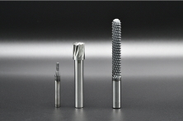Bildquelle: Hufschmied Zerspanungssysteme  Links die beiden Werkzeuge für die Bearbeitung der Einlagenkerne, 066HOAKK030-DIP6P und 068SMCFS130100-164-S001. Rechts der Fräser für die EVA-Schaumbearbeitung, 107RS100100-WD-S2-TL5-20. | 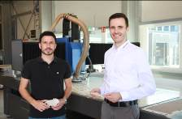Bildquelle: Hufschmied Zerspanungssysteme  An der Portalfräsmaschine, mit der Perpedes Einlagenkerne produziert: Cemal Ünalan, Produktionsleiter bei der Perpedes GmbH, und Stefano Barbagallo, Sales Director Europe bei Hufschmied Zerspanungssysteme GmbH (v. l. n. r.).

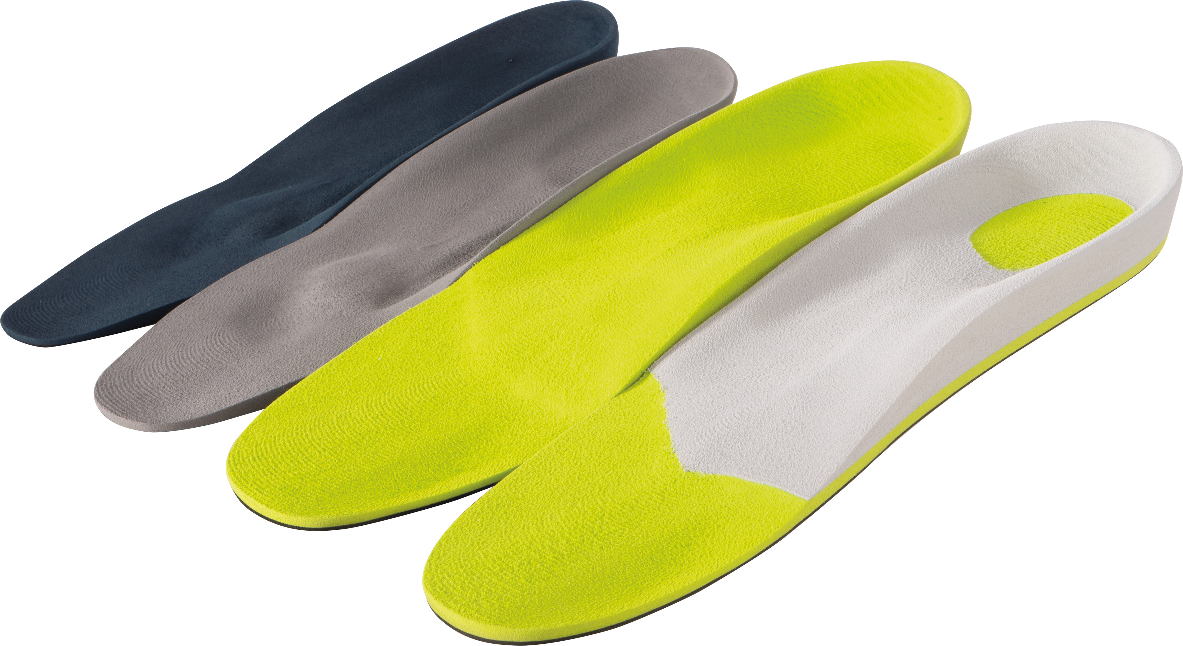
Bildquelle: Perpedes
Bei der Produktion von Einlagen aus EVA-Schaum konnte Perpedes die Effizienz dank eines Hufschmied-Werkzeugs deutlich steigern.

Über Perpedes GmbH
Die Perpedes GmbH ist auf die Entwicklung und Fertigung von Produkten der Orthopädietechnik und Orthopädieschuhtechnik spezialisiert. Hauptsitz des Unternehmens ist Lenningen-Schopfloch. Es hat Niederlassungen in Kirchheim unter Teck sowie in der Slowakei und in Spanien. Insgesamt beschäftigt das Unternehmen 125 Mitarbeiter in Deutschland und 180 Mitarbeiter weltweit.
Weitere Informationen unter www.perpedes.de und www.soletec.de

Über Hufschmied Zerspanungssysteme GmbH
Die 1991 gegründete Hufschmied Zerspanungssysteme GmbH mit Hauptsitz in Bobingen bei Augsburg ist ein Hersteller prozessoptimierter Präzisionswerkzeuge für die zerspanende Fertigung. Durch die frühzeitige Konzentration auf die Bearbeitung von Kunststoffen, Glasfaserwerkstoffen und Carbonfaser nimmt Hufschmied in Europa einen Spitzenplatz in der Entwicklung von Lösungen für neue Werkstoffe ein. Das Unternehmen ist etablierter Systemlieferant renommierter Werkzeugmaschinenhersteller. Hochleistungswerkzeuge und Fertigungsprozessberatung von Hufschmied werden besonders in der Automobil- und Luftfahrtindustrie sowie in der Medizintechnik geschätzt. Das Unternehmen ist in zahlreichen Organisationen engagiert, darunter dem Composites United Deutschland e. V. Die Fertigung von Hufschmied ist in Winterlingen auf der Schwäbischen Alb angesiedelt. Hufschmied ist der einzige Werkzeughersteller mit einer eigenen Diamantbeschichtungsanlage.
Weitere Informationen unter www.hufschmied.net

Weitere Informationen:  Hufschmied Zerspanungssysteme GmbH  Sybille Schuller  Edisonstraße 11d  86399 Bobingen  Deutschland  Telefon: +49 8234 9664-0  Telefax: +49 8234 9664-99  E-Mail: info@hufschmied.net  www.hufschmied.net | Pressekontakt:  HighTech communications GmbH  Brigitte Basilio  Brunhamstraße 21  81249 München  Deutschland  Telefon: +49 89 500778-20  Telefax: +49 89 500778-77  E-Mail: b.basilio@htcm.de  www.htcm.de

